Сельское поселение Куть-Ях
Нефтеюганский район
Ханты-Мансийский автономный округ - Югра

АДМИНИСТРАЦИЯ
СЕЛЬСКОГО ПОСЕЛЕНИЯ КУТЬ-ЯХ

ПОСТАНОВЛЕНИЕ

18.10.2024 | № | 145
п. Куть-Ях

О подготовке документации по планировке территории (проекта планировки территории, проекта межевания территории) на часть территории сельского поселения Куть-Ях Нефтеюганского муниципального района Ханты-Мансийского автономного округа – Югры

В соответствии с Градостроительным кодексом Российской Федерации, Федеральным законом от 06.10.2003 № 131-ФЗ «Об общих принципах организации местного самоуправления в Российской Федерации», Постановлением Правительства Российской Федерации от 02.02.2024 № 112 «Об утверждении Правил подготовки документации по планировке территории, подготовка которой осуществляется на основании решений уполномоченных федеральных органов исполнительной власти, исполнительных органов субъектов Российской Федерации и органов местного самоуправления, принятия решения об утверждении документации по планировке территории, внесения изменений в такую документацию, отмены такой документации или ее отдельных частей, признания отдельных частей такой документации не подлежащими применению, а также подготовки и утверждения проекта планировки территории в отношении территорий исторических поселений федерального и регионального значения», Уставом сельского поселения Куть-Ях Нефтеюганского муниципального района Ханты – Мансийского автономного округа- Югры, п о с т а н о в л я ю:

1. Подготовить проект документации по планировке территории (проекта планировки территории, проекта межевания территории) на часть территории сельского поселения Куть-Ях Нефтеюганского муниципального района Ханты-Мансийского автономного округа – Югры (далее – Документация).
2. Утвердить задание на разработку документации по планировке территории, согласно приложению.
3. Администрации сельского поселения Куть-Ях направить данное постановление в администрацию Нефтеюганского района в течение 5 рабочих дней.
4. Настоящее постановление подлежит опубликованию в бюллетене «Куть-Яхский вестник» и размещению на официальном сайте органов местного самоуправления сельского поселения Куть-Ях.
5. Контроль за выполнением постановления оставляю за собой.

Глава поселения Л.В. Жильцова

Приложение к
постановлению администрации
сельского поселения Куть-Ях
от 18.10.2024 №145

ЗАДАНИЕ
на проект документации по планировке территории (проекта планировки территории, проекта межевания территории) на часть территории сельского поселения Куть-Ях Нефтеюганского муниципального района Ханты-Мансийского автономного округа – Югры
Наименование позиции |  | Содержание
1. | Вид выполняемых работ | выполнение работы по подготовке документации по планировке территории (проекта планировки территории, проекта межевания территории) на часть территории сельского поселения Куть-Ях Нефтеюганского муниципального района Ханты-Мансийского автономного округа – Югры
2. | Инициатор подготовки документации по планировке территории | Администрация Нефтеюганского района
3. | Источник финансирования работ по подготовке документации по планировке территории | Финансирование проходит в рамках муниципальной программы Нефтеюганского района «Градостроительство и землепользование». Основное мероприятие «Сохранение доли муниципальных образований Нефтеюганского района с утвержденными документами территориального планирования и градостроительного зонирования от общего числа муниципальных образований Нефтеюганского района»
4. | Цель и задачи работы | Цели: обеспечение устойчивого развития территории, выделение элементов планировочной структуры, установление границ земельных участков, установление границ зон планируемого размещения объектов капитального строительства.  Задачи:  - разработка документации в части проекта планировки территории, включающего в себя проектные предложения по функционально-планировочной организации, инженерно-транспортному обеспечению проектируемой территории;  - определение основных технико-экономических показателей проекта планировки;  - разработка документации в части проекта межевания территории;  - определение основных направлений и параметров пространственного развития элементов планировочной структуры;  - определение границ зон планируемого размещения объектов капитального строительства: «Дом культуры с универсальной публичной библиотекой», «Многоквартирный многоэтажный жилой дом»;  - определение границ территорий общего пользования;  -определение характеристик и очередности планируемого развития территории;  -определение видов разрешенного использования земельных участков и объектов капитального строительства.  -определение предельных (минимальных и (или) максимальных) размеров земельных участков и предельных параметров разрешенного строительства, реконструкции объектов капитального строительства;  -определение ограничений использования земельных участков и объектов капитального строительства, устанавливаемых в соответствии с законодательством РФ;  - определение границ образуемых и изменяемых земельных участков;  -обеспечение публичности и открытости градостроительных решений;  -создание информации для размещения в информационных базах данных градостроительной деятельности в виде пространственных и иных данных об объектах градостроительной деятельности
5. | Место выполнения работ | Ханты-Мансийский автономный округ-Югра, Нефтеюганский район, сельское поселение Куть-Ях и по месту нахождения Исполнителя
6. | Основание выполнения работы | Градостроительный кодекс Российской Федерации;  Федеральный закон от 06.10.2003 № 131-ФЗ «Об общих принципах организации местного самоуправления в Российской Федерации»
7. | Описание проектируемой территории | Работа осуществляется в отношении части территорий муниципального образования сельское поселение Куть-Ях Нефтеюганского муниципального района Ханты-Мансийского автономного округа – Югры в границах согласно Приложения 1 к Техническому заданию с целью планируемого размещения объектов капитального строительства: «Дом культуры с универсальной публичной библиотекой», «Многоквартирный многоэтажный жилой дом».  Ориентир ул. Молодежная, в 400 метрах юго-восточнее железнодорожной станции.  Площадь территории – 4,2 га
8. | Требования к оформлению сдаваемой работы | Сдаваемая работа должна быть предоставлена на электронном и бумажном носителях.  На электронном носителе предоставляются в 2 экз.:  - текстовые материалы в формате DOC/DOCX/RTF/PDF/XLS/XLSX/PPTX;  - графические материалы в растровом виде в формате JPEG/JPG/PNG/PDF/PPTX;  - графические материалы в векторном виде в форматах GML и ГИС MapInfo Professional версии 11.5 или новее (TAB),  На бумажном носителе представляются в 2 экз.:  - текстовые материалы в форматах, кратных А4;  -графические материалы в масштабе и форматах, определяемых Исполнителем по согласованию с Заказчиком.  До согласования и проведения общественного контроля результаты работы могут предоставляться только в электронном виде. После устранения замечаний по итогам согласования, проведения общественного контроля результаты работы предоставляются Исполнителем в полном объеме на электронном и бумажном носителях в соответствии с установленными требованиями.

Схема границ участка для разработки документации по планировке территории
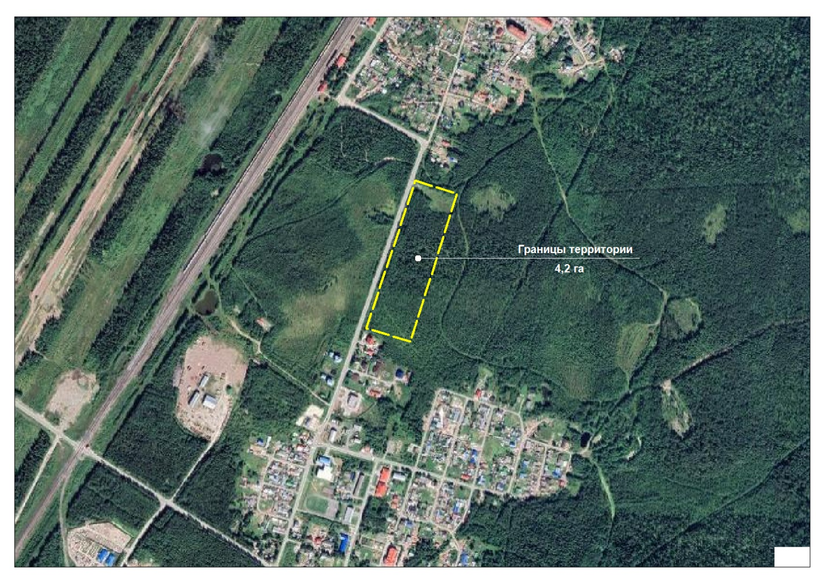
Ориентировочная площадь – 4,2 Га

